1. 高级调度与低级调度的主要任务是什么？为什么要引入中级调度？
①高级调度的对象是作业。它的主要任务是根据某种算法，决定将外存上处于后备队列中的哪几个作业调入内存，为它们创建进程、分配必要的资源，并将它们放入就绪队列。
②低级调度的对象是进程（或内核级线程）。它的主要任务是根据某种算法，决定就绪 队列中的哪个进程获得处理机，并由分派程序将处理机分配给被选中的进程。引入中级调度的主要目的是提高内存利用率和系统吞吐量。为此，应把那些暂时不能运行的进程调至外存等待，把进程状态改为就绪驻外存状态或挂起状态。当它们已具备运行条件且内存又有空间时，由中级调度来决定把外存上的那些已具备运行条件的就绪进程再重新调入内存，并修改它们的状态为就绪状态，挂在就绪队列上等待。
5. 试说明低级调度的主要功能
低级调度是在就绪队列中选择某个进程，由分派程序把CPU分配给该进程。低级调度的主要功能有：
①保存当前进程的CPU现场信息；
②按某种算法选择投入执行的新进程；
③恢复新进程的CPU现场，从而将CPU分配给新进程。
6. 简述引起进程调度的原因
引起进程调度的常见原因有：
①正在执行的进程正常终止或异常终止；
②正在执行的进程因某种原因而阻塞，如提出I/O请求后被阻塞、在调用wait操作时因资源不足而阻塞、因其他原因执行block原语而阻塞等；
③在引入时间片的系统中，时间片用完；
④在抢占式调度方式中，就绪队列中某进程的优先级比当前正在执行进程的高，或者有优先级更高的进程进入就绪队列。
7. 在抢占式调度算法中，抢占的原则是什么
抢占的原则有：
①优先级原则，指允许优先级高的新到进程抢占当前进程的处理机；
②短进程优先原则，指允许新到的短进程抢占当前长进程的处理机；
③时间片原则，即各进程按时间片轮转运行时，当正在执行的进程的一个时间片用完后，便停止该进程的执行而重新进行调度。
12. 为什么说多级反馈队列调度算法能较好地满足各方面用户的需求
（1）对于终端型作业用户，其所提交的作业大都属于较小的交互型作业，系统只要使这些 作业在第1队列规定的时间片内完成，终端型作业用户就会感到满足。
（2）对于短批处理作业用户，如果其作业在第1队列中执行一个时间片即可完成，便可获 得与终端作业一样的响应时间。对于稍长批处理作业用户，其作业通常只须在第2队列和第3队列各执行1个时间片即可完成，周转时间仍然较短。
（3）对于长批处理作业用户，其将依次在第1，2，…，n个队列中运行，然后再按轮转方式运行，用户不必担心其作业长期得不到处理。因此，多级反馈队列调度算法能满足多用户需求。
14. 按照调度方式可将实时调度算法分为哪几种
按照调度方式可将实时调度算法分为非抢占式调度算法和抢占式调度算法两种：
①非抢占式调度算法，包括非抢占式RR调度算法和非抢占式优先级调度算法；
②抢占式调度算法，根据抢占时机的不同分为基于时钟中断的抢占式优先级调度算法和立即抢占的优先级调度算法。
17. 什么是死锁？产生死锁的原因和必要条件是什么？如何预防死锁？
死锁是指多个进程在运行过程中因争夺资源而造成的一种僵局，当进程处于这种僵持状态时，若无外力作用，它们都将无法向前推进。产生死锁的原因有：
①竞争不可抢占性资源；
②竞争可消耗资源；
③进程间推进顺序不当。
产生死锁必须同时具备4个必要条件：互斥条件、请求和保持条件、不可抢占条件、循环等待条件。 预防死锁是通过破坏产生死锁的4个必要条件中的一个或几个来实现的。其中互斥条件是设备固有属性，不能改变，因此主要破坏产生死锁的其他3个必要条件：
①破坏“请求和保持”条件。当一个进程在请求资源时，它不能持有不可抢占性资源。
②破坏“不可抢占”条件。当一个已经保持了某些不可抢占性资源的进程提出新的资源请求而不能得到满足时，它必须释放已经保持的所有资源，待以后需要时再重新申请。
③破坏“循环等待”条件。对系统所有资源类型进行线性排序，并赋予它们不同的序号，规定每个进程必须按序号递增的方式请求资源。
19.
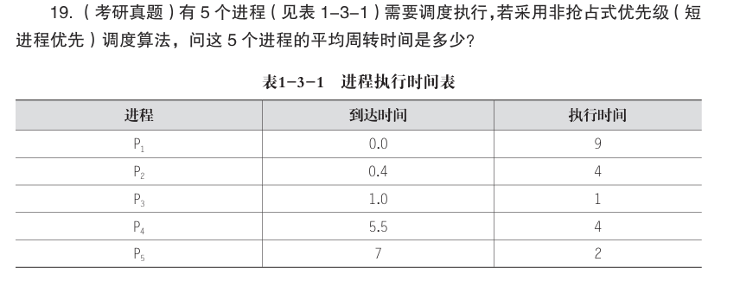
1. 本题采用非抢占式优先级（短进程优先）调度算法，各进程的执行次序如下图所示：
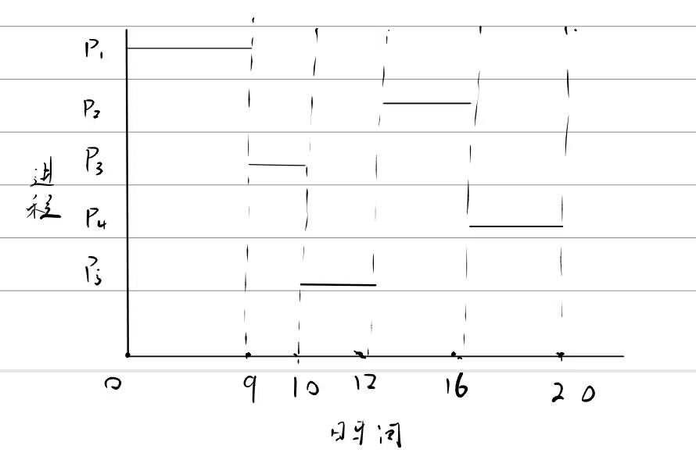
2. 周转时间=完成时间-作业到达时间。因此P1 的周转时间是9-0=9，P2 的周转时间是16-0.4=15.6，P3 的周转时间是10-1=9，P4 的周转时间是20 – 5.5 = 14.5，P5的周转时间是12 – 7 = 5.这5个进程的平均周转时间为 (9+15.6+9+14.5+5) / 5 = 10.62。
20.
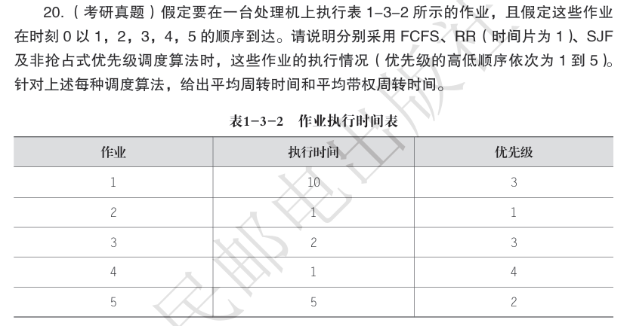
1. 作业执行顺序如下图：
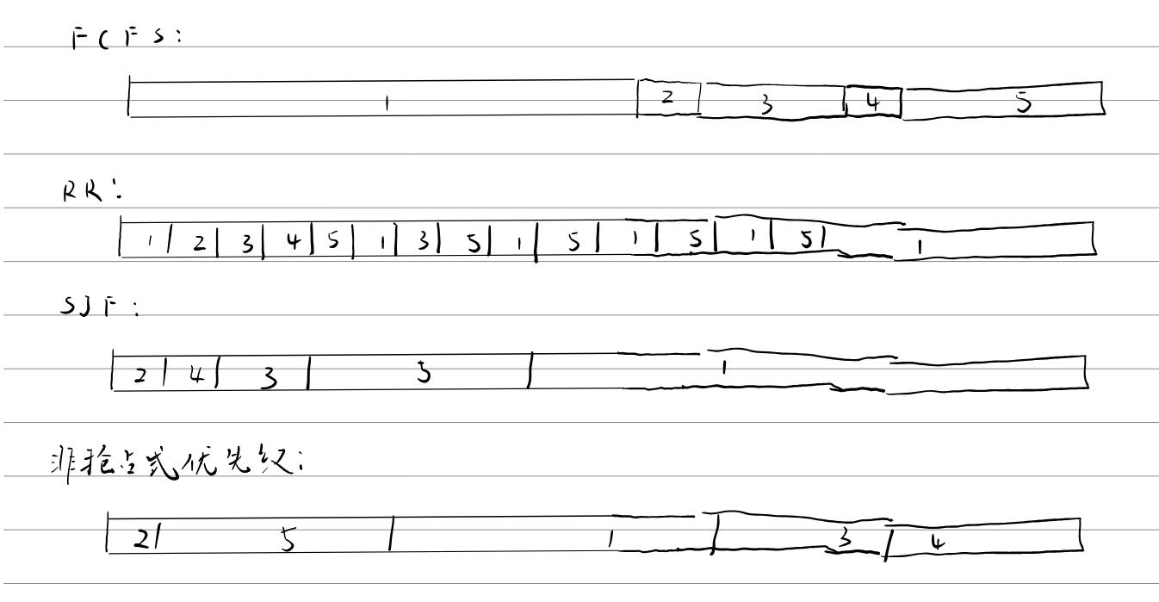
2. 各个作业对应各个算法的周转时间和带权周转时间如下表：
算法 | 时间类型 | P1 | P2 | P3 | P4 | P5 | 平均时间
 | 运行时间 | 10 | 1 | 2 | 1 | 5 | 3.8
FCFS | 周转时间 | 10 | 11 | 13 | 14 | 19 | 13.4
 | 带权周转时间 | 1 | 11 | 6.5 | 14 | 3.8 | 1.26
RR | 周转时间 | 19 | 2 | 7 | 4 | 14 | 9.2
 | 带权周转时间 | 1.9 | 2 | 3.5 | 4 | 2.8 | 2.84
SJF | 周转时间 | 19 | 1 | 4 | 2 | 9 | 7
 | 带权周转时间 | 1.9 | 1 | 2 | 2 | 1.8 | 1.74
非抢占式优先级 | 周转时间 | 16 | 1 | 18 | 19 | 6 | 12
 | 带权周转时间 | 1.6 | 1 | 9 | 19 | 1.2 | 6.36
因此，FCFS的平均周转时间为13.4，平均带权周转时间为7.26。RR的平均周转时间为9.2， 平均带权周转时间为2.84。SJF的平均周转时间为7，平均带权周转时间为1.74。非抢占式优先级 的平均周转时间为12，平均带权周转时间为6.36。注意：SJF的平均周转时间最短。
21.
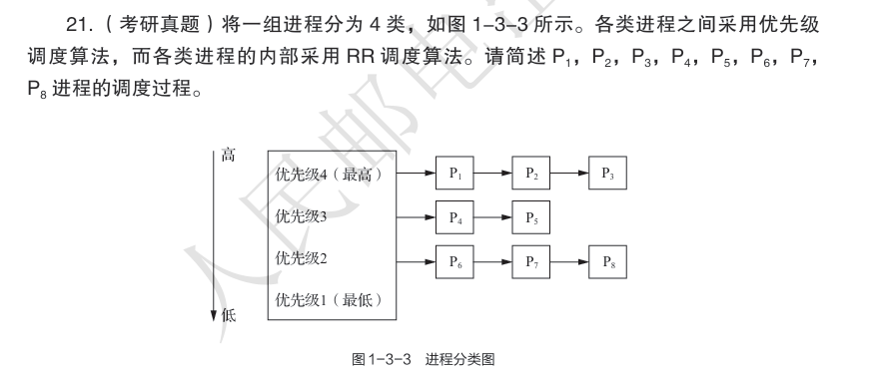
解答：
由于不同类进程间采用优先级调度算法，同类进程间采用RR调度算法，因此，系统首先对优先级为4的进程P1 、P2 、P3 采用RR调度算法进行运行；当P1 、P2 、P3 运行结束或阻塞时，再对优先级为3的进程P4 、P5 采用RR调度算法进行运行。在此期间，若P1 、P2 、P3 队列中有转为就绪状态的进程，则优先级3队列的当前时间片用完后回到优先级4队列进行进程调 度。类似地，当进程P1 ～P5 运行结束或阻塞时，对优先级为2的进程P6 、P7 、P8 采用RR调度算法 进行运行，一旦进程P1 ～P5 中有一个转为就绪状态，当前时间片用完后就立即回到相应的优先级 队列进行RR调度。
23.
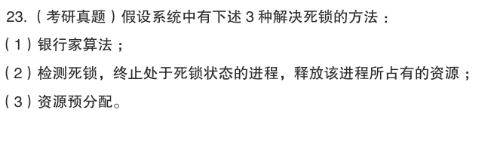
简述上述哪种方法允许最大的并发性？请按“并发性”从大到小对上述3种方法进行排序。
解答：
①题中给出的3种方法中，检测死锁能允许更多的进程无须等待地向前推进， 并发性最大。因为该方法允许进程最大限度地申请并分配资源，直至出现死锁，再由系统解决死锁。
②银行家算法允许进程自由申请资源，只是在某个进程申请资源时会检查系统是否处于 安全状态，若是，则可立即分配；若不是，则拒绝。其并发性的大小次于检测死锁这一方法。
③最后是资源预分配，因为此方法要求进程在运行之前申请所需的全部资源，这会使许多进程 因申请不到全部资源而无法开始，得到部分资源的进程也会因未得到全部资源而不释放已占用 的资源，所以此方法会导致资源浪费。
因此，上述3种方法按并发性从大到小排序为：检测死 锁、银行家算法、资源预分配。
24.
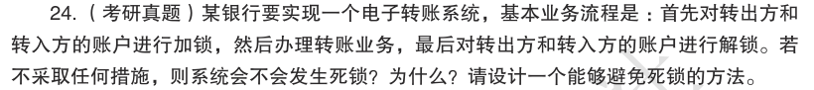
解答：
（1）系统会发生死锁。原因如下：假如两个账号A和B有两个转账业务，分别是从A转入B 和从B转入A。这两个业务在执行时可能会发生以下情况：一个业务锁定A账户，试图锁定B账户 失败而等待；另一个业务锁定B账户，试图锁定A账户失败，也在等待，进而即会导致系统处于 死锁状态。
（2）为了避免死锁，可采用两阶段加锁方法，即为每个账户设定一个唯一的账号，在业务 执行前，必须按照账号的大小顺序依次获得所有账户的锁，业务完成后再依次按照锁定的先后 次序将后锁定的账户先解锁。
25.
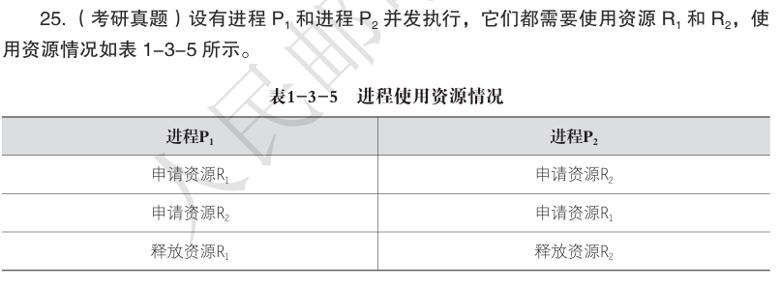
试判断是否会发生死锁，并解释和说明发生死锁的原因与必要条件。
这两个进程在不同的推进速度下，可能会产生死锁。比如：进程P1 先申请资 源R1 ，P1 得到R1 后进程P2 申请R2 ，P2 得到R2 后，P1 又申请资源R2 ，此时则因R2已分配，故P1 阻塞。P1 和P2 两个进程因申请不到所需资源而形成死锁。如果改变进程的运行顺序，则这两个进程可能又不会发生死锁。因此，产生死锁的原因可归结为两点：①竞争资源；②进程推进顺序非法。产生死锁的必要条件：①互斥条件；②请求和保持条件；③不可抢占条件；④循环等待条件。
1. 什么是临界资源？什么是临界区？
①在计算机中有许多资源一次仅允许一个进程使用，我们把一次仅允许一个进程使用的资源称为临界资源，如打印机和一些共享变量等。
②进程中访问临界资源的那段代码称为临界区。
2. 同步机制应遵循的准则有哪些
同步机制应遵循的准则主要有4个。
（1）空闲让进。当无进程处于临界区时，表明临界资源处于空闲状态，应允许一个请求进 入临界区的进程立即进入临界区，以有效地利用临界资源。
（2）忙则等待。当已有进程在临界区时，表明临界资源正在被访问，因而其他试图进入临界区的进程必须等待，以保证对临界资源的互斥访问。
（3）有限等待。对要求访问临界资源的进程，应保证其能在有限时间内进入临界区，以免 陷入“死等”状态。
（4）让权等待。当进程不能进入临界区时，其应立即释放处理机，以免进程陷入“忙等”。
8. 如果用于进程同步的信号量的P、V操作不用原语实现，则会产生什 么后果？举例说明
如果用于进程同步的信号量的 P、V 操作（即 wait() 和 signal()）不用原语（Primitive）实现，即不保证操作的原子性（不可中断性），会导致竞态条件（Race Condition）。
其根本后果是：多个进程并发执行时，信号量的值会发生混乱，从而导致互斥机制失效、应该唤醒的进程永远沉睡，或者发生死锁。
具体举例说明：互斥失效
假设有一个互斥信号量 mutex = 1，用于保护一段临界区（只允许一个进程进入）。进程 A 和进程 B 都要进入临界区，所以它们同时执行非原语的 P(mutex) 操作。
以下是指令被交叉打断（交替执行）的灾难性场景：
- 时刻 1： 进程 A 开始执行 P 操作。它将 mutex 的值（1）读入自己的 CPU 寄存器（Reg_A = 1）。
- 时刻 2： 中断发生！ 操作系统剥夺了进程 A 的 CPU 调度权，切换给进程 B。此时内存中的 mutex 仍然是 1。
- 时刻 3： 进程 B 开始执行 P 操作。它也将 mutex 的值（1）读入自己的寄存器（Reg_B = 1）。
- 时刻 4： 进程 B 继续执行，寄存器减 1（Reg_B = 0），并写回内存。此时内存中的 mutex = 0。
- 时刻 5： 进程 B 进行判断：mutex < 0 不成立，因此进程 B 认为自己成功获取了锁，进入临界区。
- 时刻 6： 进程 B 执行了一会儿，CPU 切换回进程 A。
- 时刻 7： 进程 A 恢复它之前的上下文。它的寄存器 Reg_A 依然是 1。它继续执行未完成的指令：寄存器减 1（Reg_A = 0），并写回内存。内存中的 mutex 被覆盖为 0。
- 时刻 8： 进程 A 进行判断：mutex < 0 也不成立，因此进程 A 也认为自己成功获取了锁，进入临界区。
最终后果： 进程 A 和进程 B 同时进入了互斥临界区，原本应该保护的数据会被同时读写，导致严重的数据损坏。
除了互斥失效，非原语的 V 操作也可能导致丢失唤醒。例如，进程 A 准备执行 V 操作唤醒进程 B，但在读取信号量准备加 1 时被中断；此时如果有其他进程插入执行并修改了信号量，进程 A 恢复运行后会用旧数据的计算结果覆盖内存，导致信号量的值计算错误，原本该被唤醒的进程 B 可能就永远留在了阻塞队列中。
16.
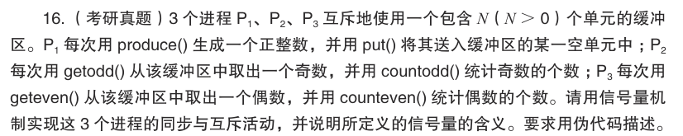
信号量定义与含义说明：
1.semaphore mutex = 1;
含义： 互斥信号量。用于实现对共享缓冲区（包含 N个单元）的互斥访问，确保同一时刻只有一个进程能操作缓冲区。
2.semaphore empty = N;
含义： 同步信号量（资源信号量）。表示缓冲区中空闲单元的个数。初始值为 N，代表一开始有 N 个空位置可供生产者 P_1 放入数据。
3.semaphore odd = 0;
含义： 同步信号量。表示缓冲区中奇数的个数。初始值为 0，当 P_1 放入一个奇数后将其加 1，用于唤醒等待奇数的进程 P_2。
4. semaphore even = 0;
含义： 同步信号量。表示缓冲区中偶数的个数。初始值为 0，当 P_1 放入一个偶数后将其加 1，用于唤醒等待偶数的进程 P_3。
伪代码：
// 初始化信号量
semaphore mutex = 1;
semaphore empty = N;
semaphore odd = 0;
semaphore even = 0;

// 进程 P1：生产者
P1() {
int x;
while (true) {
x = produce(); // 生成一个正整数 x

P(empty); // 申请一个空闲缓冲区单元
P(mutex); // 申请互斥访问缓冲区

put(x); // 将正整数 x 送入缓冲区的某一空单元中

V(mutex); // 释放缓冲区互斥锁

// 判断放入的是奇数还是偶数，分别释放对应的同步信号量
if (x % 2 != 0) {
V(odd); // 如果是奇数，增加奇数信号量，唤醒 P2
} else {
V(even); // 如果是偶数，增加偶数信号量，唤醒 P3
}
}
}

// 进程 P2：奇数消费者
P2() {
while (true) {
P(odd); // 申请一个奇数资源（若没有奇数则阻塞）
P(mutex); // 申请互斥访问缓冲区

getodd(); // 从缓冲区中取出一个奇数

V(mutex); // 释放缓冲区互斥锁
V(empty); // 释放出一个空闲缓冲区单元给 P1

countodd(); // 统计奇数的个数（非临界区操作，放在锁外）
}
}

// 进程 P3：偶数消费者
P3() {
while (true) {
P(even); // 申请一个偶数资源（若没有偶数则阻塞）
P(mutex); // 申请互斥访问缓冲区

geteven(); // 从缓冲区中取出一个偶数

V(mutex); // 释放缓冲区互斥锁
V(empty); // 释放出一个空闲缓冲区单元给 P1

counteven(); // 统计偶数的个数（非临界区操作，放在锁外）
}
}

17.
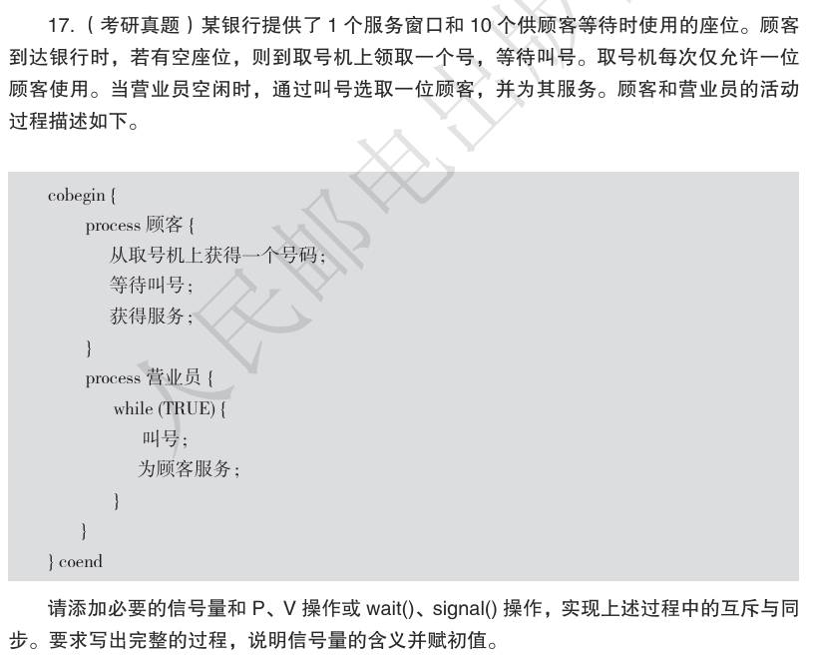
定义信号量
1. semaphore seats = 10;
含义： 资源信号量，表示银行内空闲的等待座位数量。初值为 10，保证最多有 10 名顾客在室内等待。
2. semaphore mutex = 1;
含义： 互斥信号量，用于保证顾客互斥地使用取号机。初值为 1。
3. semaphore customer = 0;
含义： 同步信号量，表示已经取号且正在等待服务的顾客数量。初值为 0，用于顾客唤醒（通知）营业员。
4. semaphore teller = 0;
含义： 同步信号量，表示营业员是否已经完成叫号，允许顾客上前接受服务。初值为 0，用于营业员唤醒被叫到的顾客。
// 信号量初始化
semaphore seats = 10;
semaphore mutex = 1;
semaphore customer = 0;
semaphore teller = 0;

cobegin {
process 顾客 {
P(seats); // 1. 申请一个等待座位（若无座位则在银行外等待）

P(mutex); // 2. 申请互斥使用取号机
从取号机上获得一个号码;
V(mutex); // 3. 取完号，释放取号机供他人使用

V(customer); // 4. 增加一名排队顾客，通知/唤醒营业员

P(teller); // 5. 坐下等待营业员叫号（阻塞在这里）

V(seats); // 6. 听到叫号，起立离开等待座位（释放出1个空座）
获得服务;
}

process 营业员 {
while (TRUE) {
P(customer); // 1. 检查是否有顾客等待（若无顾客则空闲休息）

叫号;

V(teller); // 2. 叫号完毕，唤醒对应的顾客上前

为顾客服务;
}
}
} coend

